Справочник участника

Лучшие украшения России 2024

12 - 15 декабря 2024

Москва
ВДНХ, павильоны № 57

Настоящий Справочник содержит всю информацию, необходимую для успешной подготовки к участию в выставке. Пожалуйста, найдите время прочесть его внимательно. Это позволит Вам избежать дополнительных расходов на площадке. Если у Вас есть вопросы или Вам требуется особое содействие, пожалуйста, обращайтесь в Организационный комитет выставки.

СОДЕРЖАНИЕ

НАЗВАНИЕ РАЗДЕЛА | СТРАНИЦА
1. КОНТАКТНАЯ ИНФОРМАЦИЯ | 3
2. ОБЩАЯ ИНФОРМАЦИЯ ПО ВЫСТАВКЕ | 4
2.1 СРОКИ ПРОВЕДЕНИЯ ВЫСТАВКИ | 4
2.2 МЕСТО ПРОВЕДЕНИЯ | 4
2.3 ПРАВИЛА ПОЖАРНОЙ И ТЕХНИЧЕСКОЙ БЕЗОПАСНОСТИ | 5
2.4 ОХРАНА И БЕЗОПАСНОСТЬ | 5
2.5 ПОРЯДОК ПОДДЕРЖАНИЯ ЧИСТОТЫ | 5
2.6 СТРАХОВАНИЕ | 5
2.7 ЭКСПЕДИТОРСКИЕ УСЛУГИ И ТАМОЖЕННОЕ ОФОРМЛЕНИЕ | 5
3. ИНФОРМАЦИЯ ДЛЯ УЧАСТНИКА | 6
3.1 ИНФОРМАЦИЯ В КАТАЛОГ ВЫСТАВКИ | 6
3.2 РЕГИСТРАЦИЯ УЧАСТНИКОВ | 6
3.3 ЗАЕЗД/ВЫЕЗД УЧАСТНИКОВ | 6
3.4 ДОПОЛНИТЕЛЬНЫЕ УСЛУГИ НА ВЫСТАВКЕ | 6
3.5 РЕКЛАМНЫЕ УСЛУГИ | 7
3.6 ТУРИСТИЧЕСКИЕ УСЛУГИ | 7
4. ОБЩИЕ ПРАВИЛА К СТЕНДАМ (СТАНДАРТНАЯ И ИНДИВИДУАЛЬНАЯ ЗАСТРОЙКА) | 8
4.1 СТРОИТЕЛЬСТВО ОБОРУДОВАННОГО СТЕНДА  4.1.1 ОБОРУДОВАНИЕ И МЕБЕЛЬ  4.1.2 ЭЛЕКТРОПРИБОРЫ И ЭНЕРГООБЕСПЕЧЕНИЕ  4.1.3 ПЛАНИРОВКА СТЕНДА | 9  9  10  10
4.2 СТРОИТЕЛЬСТВО СТЕНДОВ ПО ИНДИВИДУАЛЬНОМУ ДИЗАЙНУ  4.2.1 ЭЛЕКТРОПРИБОРЫ И ЭНЕРГООБЕСПЕЧЕНИЕ  4.2.2 ИНФОРМАЦИЯ О ПОДРЯДЧИКАХ  4.2.3 АККРЕДИТАЦИЯ ЗАСТРОЙЩИКОВ ИНДИВИДУАЛЬНЫХ СТЕНДОВ  4.2.4 ЗАЕЗД ЗАСТРОЙЩИКОВ ИНДИВИДУАЛЬНЫХ СТЕНДОВ | 10
4.3 ПОДВЕС БАННЕРОВ | 10
ПРИЛОЖЕНИЕ А. ИЗОБРАЖЕНИЕ ОБОРУДОВАНИЯ | 11-14
ПРИЛОЖЕНИЕ В. ПОРЯДОК ПОЛУЧЕНИЯ РАЗРЕШЕНИЙ НА МОНТАЖ ИНДИВИДУАЛЬНЫХ СТЕНДОВ | 15-17
ФОРМЫ ДЛЯ ЗАПОЛНЕНИЯ | 18-30
ФОРМА 1. ИНФОРМАЦИЯ В КАТАЛОГ | 18
ФОРМА 2. РЕГИСТРАЦИЯ УЧАСТНИКОВ (СПИСОК НА БЕДЖИ) | 19
ФОРМА 3. СТРОИТЕЛЬСТВО ОБОРУДОВАННОГО СТЕНДА | 20
ФОРМА 4. ОБОРУДОВАНИЕ И МЕБЕЛЬ | 21-22
ФОРМА 5 ЭЛЕКТРИЧЕСКИЕ ПРИБОРЫ. ЭНЕРГООБЕСПЕЧЕНИЕ | 23
ФОРМА 6. ПЛАНИРОВКА СТЕНДА | 24
ФОРМА 7. ИНФОРМАЦИЯ О ПОДРЯДЧИКАХ | 25
ФОРМА 8. СЕРВИС НА ВЫСТАВКЕ | 26
ФОРМА 9. УСЛУГИ СВЯЗИ И ИНТЕРНЕТ | 27
ФОРМА 10. РЕКЛАМНЫЕ УСЛУГИ | 28
ФОРМА 11. ТУРИСТИЧЕСКИЕ УСЛУГИ | 29
ФОРМА 12. ПОДВЕС БАННЕРОВ | 30

КОНТАКТНАЯ ИНФОРМАЦИЯ | 1

Уважаемые участники выставки!
Офис компании Организатора открыт на протяжении всего периода подготовки выставки.
Если у Вас возникнут вопросы относительно Вашего участия в выставке, пожалуйста, обращайтесь:

Контакт | Должность |  |  | E-mail | Телефон/Факс
Медиа-холдинг «JUNWEX»
Будный  Валерий Васильевич |  | Генеральный директор | junwex@junwex.com |  |  | Тел.: (812) 320 80 99
Оргкомитет Единой Выставочной Программы «ЮВЕЛИРНАЯ РОССИЯ»
Чугунова Екатерина |  | Менеджер проекта | junwex@junwex.com |  |  | Тел.: (812) 320 80 99
Орлов Константин |  | Менеджер проекта |  |  |  | Тел.: (812) 320 80 99
Антонова Наталья |  | Менеджер проекта |  |  |  | Тел.: (812) 320 80 99
Линок Галина Александровна |  | Менеджер проекта | junwex-m@junwex.com |  |  | Тел.: (499) 553 65 67
Морозова Наталья |  | Менеджер проекта | secr@junwex.com |  |  | Тел.: (499) 553 65 67
Окочутина Елена |  | Куратор ювелирный конкурсов | junwex_pro@junwex.com |  |  | Тел.: (812) 303 98 60
РИА «РосЮвелирЭксперт»
Будная  Ольга Владимировна |  | Генеральный директор | junwex@junwex.com |  |  | Тел.: (812) 303 98 76
Андронова Анастасия |  | Руководитель рекламного агентства «JUNWEX» | adv@rjexpert.ru |  |  | Тел.: (812) 303 98 76
Клуб «Российская Ювелирная Торговля»/ Учебный центр «JUNWEX»
аккредитация специалистов на выставку, заказ гостиниц
Будная Татьяна |  | Руководитель Клуба | info@jewellerclub.ru |  |  | Тел.: (812) 320 93 11
Бочарова Ирина |  | Секретариат Клуба |  |  |  | Тел.: (812) 320 93 11
Чеснокова Анна |  | Отдел бизнес туризма | incoming@junwex.com |  |  | Тел.: +7 931 541 39 22
Редакция журналов «Ювелирная Россия», «Лучшие украшения в России»
Носкова  Татьяна Вячеславовна |  | Зам. главного редактора | noskova@junwex.com |  |  | Тел.: (812) 320 01 41
Федорова Ирина Сергеевна |  | Литературный редактор | magazine@rjexpert.ru |  |  | Тел.: (812) 320 01 41
Добров Андрей |  | Руководитель дизайн-студии | dobrov@junwex.com |  |  | Тел.: (812) 320 01 41
РЕСТЭК EVENTS (ООО «Рестэк ивент менеджмент технолоджи»)
Герасимова Татьяна |  | Руководитель группы продаж пав. 57 | gerasimova@junwex.com |  |  | Тел.: (499) 553 65 67
Косичкина Татьяна  Ивановна |  | Менеджер по продажам  пав. 57 | kosichkina@junwex.com |  |  | Тел.: (499) 553 65 67
Хомутникова Екатерина |  | Менеджер по продажам  пав. 57 | katerinah@junwex.com |  |  | Тел.: (812) 320 96 97
Каныгина Ольга |  | Технический директор | kanygina@junwex.com |  |  | Тел.: (499) 553 65 67
ООО «АРТКАПИТАЛ» (Аккредитация строительный организаций в павильонах)
Щербатов Андрей  Владимирович |  | Начальник технического  обеспечения выставок | info@artcapitalexpo.com |  |  | Тел: +7 (915) 359-99-53,  +7 (910) 408-44-48

ОБЩАЯ ИНФОРМАЦИЯ | 2

2.1 СРОКИ ПРОВЕДЕНИЯ выставки

Монтаж: | 09 декабря 2024 г. – 10 декабря 2024 г. с 09.00 до 20.00  11 декабря 2024 г. с 09.00 до 12.00
Заезд  участников: | 11 декабря 2024 г. с 10.00 до 20.00  12 декабря 2024 г. с 10.00 до 11.00
Время работы  выставки: | Для участников  12-14 декабря 2024 г. с 10.00 до 19.00. (с 19.00 до 20.00 — сдача стендов под охрану)  15 декабря 2024 г. с 10.00 до 17.00  Для посетителей  12-14 декабря 2024 г. с 11.00 до 19.00  15 декабря 2024 г. с 11.00 до 17.00
Демонтаж: | 15 декабря 2024 г. с 17.00 до 21.00  16 декабря 2024 г. с 09.00 до 14.00

2.2 Место проведения
Место проведения выставки: Москва, ВДНХ, павильон № 57
Адрес: 129223, Москва, Проспект Мира, ВДНХ, павильон № 57
Расположение: ближайшая станция метро «ВДНХ»

Основные характеристики выставочного зала павильона 57:
- высота зала 1-й этаж 4,5 м., максимальная высота застройки 4 м.
- 1-й этаж (музейная часть) - 4 м (до ферм) максимальная высота застройки 3.5м.
- высота зала 2-й этаж 6 м., максимальная высота застройки 5,5 м.
- максимально допустимая нагрузка на пол: 500 кг./кв.м

2.3. правила пожарной и технической безопасности
Общая пожарная безопасность на выставке обеспечивается Организаторами. Экспоненты и строительные организации, осуществляющие застройку стендов на выставке, обязаны строго соблюдать правила, установленные администрацией выставочной площадки, и несут ответственность за их нарушения. Для безопасности посетителей и персонала работающие экспонаты и движущиеся механизмы должны быть ограждены. Электрические подключения на стенде производятся только представителями Организаторов. Организаторы вправе убрать со стенда изделия, не отвечающие требованиям безопасности, в том числе по уровню шума, или представляющие опасность для окружающих. Курение в павильоне 57 ЗАПРЕЩЕНО. На территории выставки запрещается пользоваться открытым огнем, загромождать проходы оборудованием, пустой тарой. Запрещается также размещать на стендах экспонаты, являющиеся пожароопасными либо легковоспламеняющимися. Экспонент обязан произвести противопожарную обработку всех легковоспламеняющихся предметов и материалов, предоставить Организаторам соответствующие сертификаты противопожарной безопасности, и обеспечить за свой счет необходимые специальные средства пожаротушения.

2.4 Охрана и безопасность
Организаторы обеспечивают общую охрану выставочной экспозиции (обеспечение пропускного режима в дневное и ночное время, поддержание общественного порядка на территории выставки). Система общей безопасности применима к зданию в целом, но не относится к стендам. В случае если экспонент видит необходимость в услугах службы безопасности для их стендов в дневное и/или ночное время, индивидуальную охрану стенда можно заказать у Организаторов. В период работы выставки каждый экспонент обязан направить своего представителя к открытию выставочного зала и присутствовать при его закрытии. ВНИМАНИЕ! Организатор не несет ответственности за сохранность имущества Экспонента в период монтажа и демонтажа выставки, а также в период работы Экспонентов на стенде.

ВНИМАНИЕ!!! Вход участников в павильоны в дни работы выставки осуществляется по беджам участников.
В период с 10.00 до 10.15 (для материально-ответственных лиц) и с 10.15 до 11.00 (для всех участников) бедж предъявляется вместе с ПАСПОРТОМ (документом, удостоверяющим личность).
С 10.00 до 10.15 в зал заходит только материально-ответственное лицо (1 человек) от каждого стенда (через центральный вход в павильон) и ожидает возле своего стенда сотрудника охраны, совместно с ним производит вскрытие стенда, о чем делает отметку в акте приема-передачи стенда под охрану. В случае опоздания материально ответственного лица применяются штрафные санкции по возмещению затрат за индивидуальную охрану стенда. Материально-ответственным лицам выдаются СПЕЦИАЛЬНЫЕ БЕДЖИ МАТЕРИАЛЬНО-ОТВЕТСТВЕННОГО ЛИЦА С ФОТОГРАФИЕЙ, подтверждающие их полномочия.
С 19.00 ч. до 20.00 ч. материально-ответственные лица обязаны сдавать стенды под охрану. Опечатывание стендов не допускается самодельными бумажными наклейками.

2.5 Порядок поддержания чистоты
В течение работы выставки Организаторами осуществляется общая уборка павильона. Каждый день по окончании работы выставки весь мусор (в т.ч. корзины) выставляются в проход между стендами. Поддержание стендов в чистоте обеспечивается экспонентами. Участники выставки могут заказать уборку стенда у Организаторов.

2.6 Страхование
Страхование любых рисков в связи с участием в выставке Экспонент производит самостоятельно по своему желанию. Услуги оказываются на основании самостоятельного договора между экспонентом и страховщиком.

2.7 экспедиторские услуги и таможенное оформление
В соответствии с Приказом ГТК от 29.12.01 №1276 «Об утверждении положения о таможенном контроле и таможенном оформлении товаров, предназначенных для проведения выставочных мероприятий» оформление ввоза/вывоза выставочных грузов из-за рубежа может производиться только специально уполномоченными таможенными брокерами

ИНФОРМАЦИЯ ДЛЯ УЧАСТНИКА | 3

3.1 ИНФОРМАЦИЯ В КАТАЛОГ (ФОРМА 1)
К открытию выставки публикуются:
- интерактивный каталог на сайте выставки и в формате мобильного приложения JUNWEX
- путеводитель по выставке «Лучшие украшения в России», формат 275х340 мм
- посты с информацией о коллекциях/изделиях участника на сайте и в соцсетях Организатора
Информация для размещения принимается согласно тех. требованиям в электронном виде за 45 дней до начала выставки.

3.2 РЕГИСТРация участников (ФОРМА 2)
Каждый сотрудник, работающий на стенде, обязан носить именной бэдж, чтобы у него была возможность пройти в выставочный зал. Бэдж не может быть передан другому лицу. На стенде могут быть представлены соэкспоненты, однако они должны придерживаться «Условий участия в выставке» и оплатить установленный регистрационный сбор. Регистрация производится на выставочной площадке, на стойке регистрации УЧАСТНИКОВ.

ВНИМАНИЕ!!! Вход участников в павильоны в дни работы выставки осуществляется по беджам участников.
В период с 10.00 до 10.15 (для материально-ответственных лиц) и с 10.15 до 11.00 (для всех участников) бедж предъявляется вместе с ПАСПОРТОМ (документом, удостоверяющим личность).
Материально-ответственным лицам выдаются СПЕЦИАЛЬНЫЕ БЕДЖИ С ФОТОГРАФИЕЙ, подтверждающие их полномочия.

3.3 ЗАЕЗД участников
Въезд/выезд участников выставки на территорию ВДНХ во время монтажа/демонтажа и дни работы выставки осуществляется согласно правилам, содержащимся в Памятке Участника.

3.4 дОПОЛНИТЕЛЬНЫЕ УСЛУГИ НА ВЫСТАВКЕ
Этот раздел содержит информацию о разнообразных услугах, оказываемых Организатором для обеспечения успешной и максимально удобной работы Экспонентов на выставке.
ФОРМЫ ДЛЯ ЗАПОЛНЕНИЯ:
- Сейфы, кулеры, офисное оборудование (ФОРМА 8)
- Услуги интернет (ФОРМА 9)
ВНИМАНИЕ!!! Для гарантированного выполнения заявки необходимо сделать своевременный заказ, что позволит снизить затраты и устранить возможные проблемы.
ЗАКАЗ УСЛУГ ПОСЛЕ УСТАНОВЛЕННЫХ СРОКОВ
Стоимость услуг, заказанных с нарушением установленных сроков, увеличивается на 50% от базовой стоимости. Если заказ оформляется на выставке, то применяется наценка – 100%. При этом Организаторы не гарантируют выполнение заявки, оформленной на выставке.
ПОРЯДОК ЗАПОЛНЕНИЯ ФОРМ ЗАЯВОК НА УСЛУГИ ОРГАНИЗАТОРОВ
- Напротив выбранной услуги, укажите, пожалуйста, необходимое количество и общую стоимость.
- В нижней части заявки указать дату заполнения, поставить подпись руководителя (с расшифровкой) и печать организации.
- Заполненные Формы необходимо вернуть по факсу или электронной почте, указанным в левом верхнем углу Формы.

ВНИМАНИЕ!!! До обмена сторонами оригиналами документов, факсимильная копия заявки (в том числе полученная по электронной почте) имеет полную юридическую силу. Организатор вправе отказаться от предоставления услуг согласно настоящей заявке в случае не подписания участником Договора на участие в выставке. Пожалуйста, обратите особое внимание на Формы, обязательные для заполнения.

ПОРЯДОК ОПЛАТЫ И ОТКАЗ ОТ ЗАКАЗАННЫХ УСЛУГ
Оплата дополнительных услуг, заказанных участником, оплачиваются в размере 100% их стоимости в течение 5 банковских дней со дня получения счета. Окончательный расчет производится не позднее, чем за 15 дней до начала выставки.
ВНИМАНИЕ!!! Заказ не будет выполнен, если платежное поручение не будет получено до начала монтажа выставки.
В случае отказа Заказчика от услуг Исполнителя, Заказчик уплачивает неустойку в размере 100% от стоимости заказанных услуг. Исполнитель имеет право самостоятельно удержать неустойку из авансового платежа Заказчика. В случае, если Заказчик к моменту отказа от услуг Исполнителя не перечислил авансовый платеж, неустойка выплачивается Заказчиком в течении пяти рабочих дней с момента получения письменной претензии от Исполнителя. При этом экспонент обязуется письменно уведомить Организатора об отказе.

3.6 РЕКЛАМНЫЕ УСЛУГИ (форма 10)
Участник выставочного мероприятия имеет право рекламировать свою продукцию внутри предоставленной ему выставочной площади. Реклама должна касаться экспонатов и соответствовать задачам и содержанию выставки. Экспонент может устанавливать на своем стенде средства звуковой рекламы только с письменного согласия Оргкомитета. Ответственность за содержание и достоверность рекламных материалов, передаваемых экспонентом выставки Организатору, несет экспонент выставки. Если деятельность экспонента выставки и/или товар подлежат лицензированию, экспонент выставки в обязательном порядке представляет Организатору лицензию (или ее надлежаще заверенную копию) одновременно с передачей рекламных материалов.
В рекламных материалах должны быть указаны номер лицензии и наименование выдавшего ее органа. Реклама товаров, подлежащих обязательной сертификации, должна сопровождаться пометкой «подлежит обязательной сертификации». Рекомендуется иметь на стенде лицензии, разрешения и сертификаты на рекламируемые товары и/или деятельность экспонента.
ВНИМАНИЕ!!! Рекламная деятельность экспонента вне стенда (размещение рекламы, распространение рекламной продукции, проведение PR – акций и т.д.) должна быть согласована с Дирекцией выставки.

3.6.1 ОРГАНИЗАЦИЯ И ПРОВЕДЕНИЕ PR-АКЦИЙ И ДЕЛОВАЯ ПРОГРАММА
- Презентации-показы на подиуме
- Презентации перед семинарами для торговых специалистов в Клубе «Российская ювелирная Торговля»
- Виртуальное представление коллекции с помощью технических современных средств
- Размещение рекламных материалов участника на информационной стойке – путеводителе для торговли
- Вложение рекламных материалов в пакет торгового специалиста
- Организация групп торговых специалистов для посещения Вашего офиса или производства
- Полный комплекс услуг по организации банкетов, фуршетов, приемов
- Проведение торжественных мероприятий
- Обслуживание на стенде

Контактная информация:
E-mail: adv@rjexpert.ru
Тел.: (812) 303 98 60

3.7 ТУРИСТИЧЕСКИЕ УСЛУГИ (форма 11)
Мы предлагаем полный спектр услуг по приему и размещению в Москве.
Наш 25-летний опыт работы, широкий географический охват, надежная база партнеров, гибкая система скидок позволят Вам получить лучшее предложение, качественное обслуживание и оптимальные цены!

ПРЕИМУЩЕСТВА РАБОТЫ С НАМИ:
- Премиальные программы для постоянных клиентов (бесплатное размещение в отелях, трансферы и т.д.)
- Льготное участие в баерских делегациях на зарубежные выставки
- Бесплатная визовая поддержка для Ваших иностранных партнеров и коллег
- Гибкие условия сотрудничества

Контактная информация:
E-mail: incoming@junwex.com
Тел.: (812) 303 95 69

ОБЩИЕ ПРАВИЛА К СТЕНДАМ (стандартная и индивидуальная застройка) | 4

- Во избежание проблем с администрацией павильона, настоятельно рекомендуем Вам при подключении своих электроприборов иметь при себе электрическую схему подключения, копию приказа о назначении ответственного за электрическое хозяйство не ниже 4 группы допуска и рассчитывать электропроект стенда из расчета 150 Вт/кв.м. Если на стенде во время работы выставки, срабатывает УЗО, энергетиком павильона выявляется причина неполадки и составляется акт в присутствии представителя Организатора. Если срабатывания устройства произошло по вине экспонента, администрацией павильона взимается штраф в размере 1000 рублей за каждое последующее включение.
- Экспонент обязан нанести на стенд указатель номера стенда в соответствии с нумерацией Организатора. В случае не соблюдения с экспонента взимается штраф в размере 2000 рублей, а нумерация будет нанесена организатором в принудительном порядке.
- Размер выносного рекламоносителя (флажок в проходе с названием компании и т.д.) не должен превышать 950 мм. Х 350 мм. и должен располагаться не ниже 2,5 м. от уровня пола.
- Участник Выставки/Экспонент и/или застройщик/подрядчик обязаны соблюдать установленные в Российской Федерации требования пожарной безопасности.
- На все применяемые и завозимые материалы, используемые для производства Работ, должны быть Организатору представлены документы, подтверждающие соответствие их требованиям Федерального закона от 22.07.2008No 123-ФЗ «Технический регламент о требованиях пожарной безопасности» и «Правил противопожарного режима в Российской Федерации» (ППР), в том числе технические условия изготовителя, сертификаты пожарной безопасности, заключения экспертизы в области пожарной безопасности, документы, подтверждающие проведение огнезащитной обработки и др.
- В случае применения материалов с пожарно-техническими характеристиками, не соответствующими требованиям нормативных документов в области пожарной безопасности:
- акты огнезащитной обработки горючих материалов;
- копию лицензии организации, осуществляющей огнезащитную обработку;
- копии сертификата пожарной безопасности на огнезащитный состав.
- Для освещения стендов должны использоваться электросветильники применительно к пожароопасным помещениям класса ПII. Применение в светильниках рассеивателей из оргстекла, полистирола и других легковоспламеняющихся материалов не разрешается.
- Электротехнический персонал участника Выставки/Экспонента/или застройщика/подрядчика, который проводит электромонтажные работы, должен быть аттестован по электробезопасности не ниже третьей группы и на период монтажно-демонтажных работ постоянно иметь при себе соответствующее удостоверение.
- Если участник Выставки/Экспонент и/или застройщик/подрядчик при производстве Работ не соблюдает установленные в Российской Федерации требования пожарной безопасности, Организатор имеет право потребовать от участника Выставки/Экспонента и/или застройщика/подрядчика произвести демонтаж конструкций, оборудования, декораций и.т.д., не отвечающих установленным требованиям пожарной безопасности.
- Организатор запрещает возводить глухие перегородки протяженностью более 3-х метров, особенно вдоль открытых в проходы границ стенда.
- Специальная подсветка на фризовой панели должна освещать только данную фризовую панель. Мигающий свет не допускается. Организаторы оставляют за собой право отключить электропитание устройства экспонента, свет которого мешает работе других экспонентов выставки.
- Без письменного разрешения Организаторов выставки запрещается крепить элементы оборудования и выставочных экспонатов к полу, стенам и перекрытиям выставочного павильона.
- Организаторы имеют право переставить или убрать за счет экспонента все, что может мешать работе выставки. Оборудование и экспонаты участников выставки должны располагаться только в пределах выделенной им площади и не загромождать проходы между стендами.
- Категорически запрещается экспонентам устранять собственными силами неисправности в работе установленного на стенде электрооборудования, а также самостоятельно производить подключение электроприборов к штатным источникам электропитания выставочного павильона.
- К стеновым панелям выставочных стендов разрешается прикреплять информационные материалы только при помощи одностороннего или двухстороннего скотча. Запрещается использовать для крепления информационных материалов и декоративного оформления клей, краски и другие материалы, которые могут повредить поверхность панелей.
- Обязательному уведомлению Организаторов выставки подлежит наличие у экспонента нестандартного телефонного оборудования: факсов, модема, АОНа, мини АТС и т.п.
- Аудио- , видео-, проекционное оборудование, усилители или живая музыка не должны использоваться без разрешения Организаторов выставки и не должны мешать работе других экспонентов. Уровень громкости, создаваемый действующим на стенде экспонента, не должен превышать 75дБ в радиусе 5м.
- Экспоненты обязаны использовать только лицензированный программный продукт на ПК. Рекомендуем иметь при себе лицензии или их надлежаще заверенные копии на программные продукты.
Экспонентам выставки должны получить разрешение на размещение надувной, аэродинамической или другой подобной установки. Для получения разрешения необходимо согласовать размещение указанной установки с Администрацией пав. 33, 55, 57 с предоставлением пакета документов.

4.1 СТРОИТЕЛЬСТВО СТАНДАРТНО ОБОРУДОВАННОГО СТЕНДА (ФОРМА 3)

РАСПОЛОЖЕНИЕ СТЕНДА
Экспоненту будет предоставлена возможность ознакомиться с планом выставочной экспозиции и местом предполагаемого размещения стенда для того, чтобы он заранее смог оценить его с точки зрения удобства при организации своей работы во время проведения выставки. Организатор оставляет за собой право в случае необходимости изменить местоположение выставочной площади экспонента.
Для стендов с индивидуальной застройкой минимальная выставочная площадь 30 кв.м.
До 30 кв.м. строятся стандартно оборудованные выставочные стенды.
Порядок получения разрешений на монтаж индивидуальных стендов на выставках, организуемых
ООО «Рестэк ивент менеджмент технолоджи» вы можете найти в ПРИЛОЖЕНИИ В.

СТАНДАРТНО ОБОРУДОВАННЫЕ ВЫСТАВОЧНЫЕ СТЕНДЫ
Стандартно оборудованные стенды (шелл-схема) изготавливаются Организаторами и включают:
- выставочный модуль заданной площади и планировки, собранный из белых стеновых панелей размером 2500х1000х4 мм, скрепленных между собой деталями из анодированного алюминиевого профиля (стоек и прогонов);
- фризовая панель шириной между прогонами 400 мм, на которой размещается название фирмы;
- надпись на фризовой панели – 10 знаков, дополнительные знаки оплачиваются;
- напольное ковровое покрытие (серого цвета);
- вешалка настенная – 1 шт.
- корзина для мусора – 1 шт.;
- светильник СПОТ – 1 шт.;
- стол (670х670) – 1 шт.;
- стул - 2 шт.

Экспонент гарантирует возврат оборудования без дефектов и повреждений, которые могут возникнуть в период работы выставки. В случае порчи оборудования взимается плата в размере их рыночной стоимости.

Стоимость стандартной шелл-схемы составляет  4200 руб./кв.м (в т.ч. НДС) | 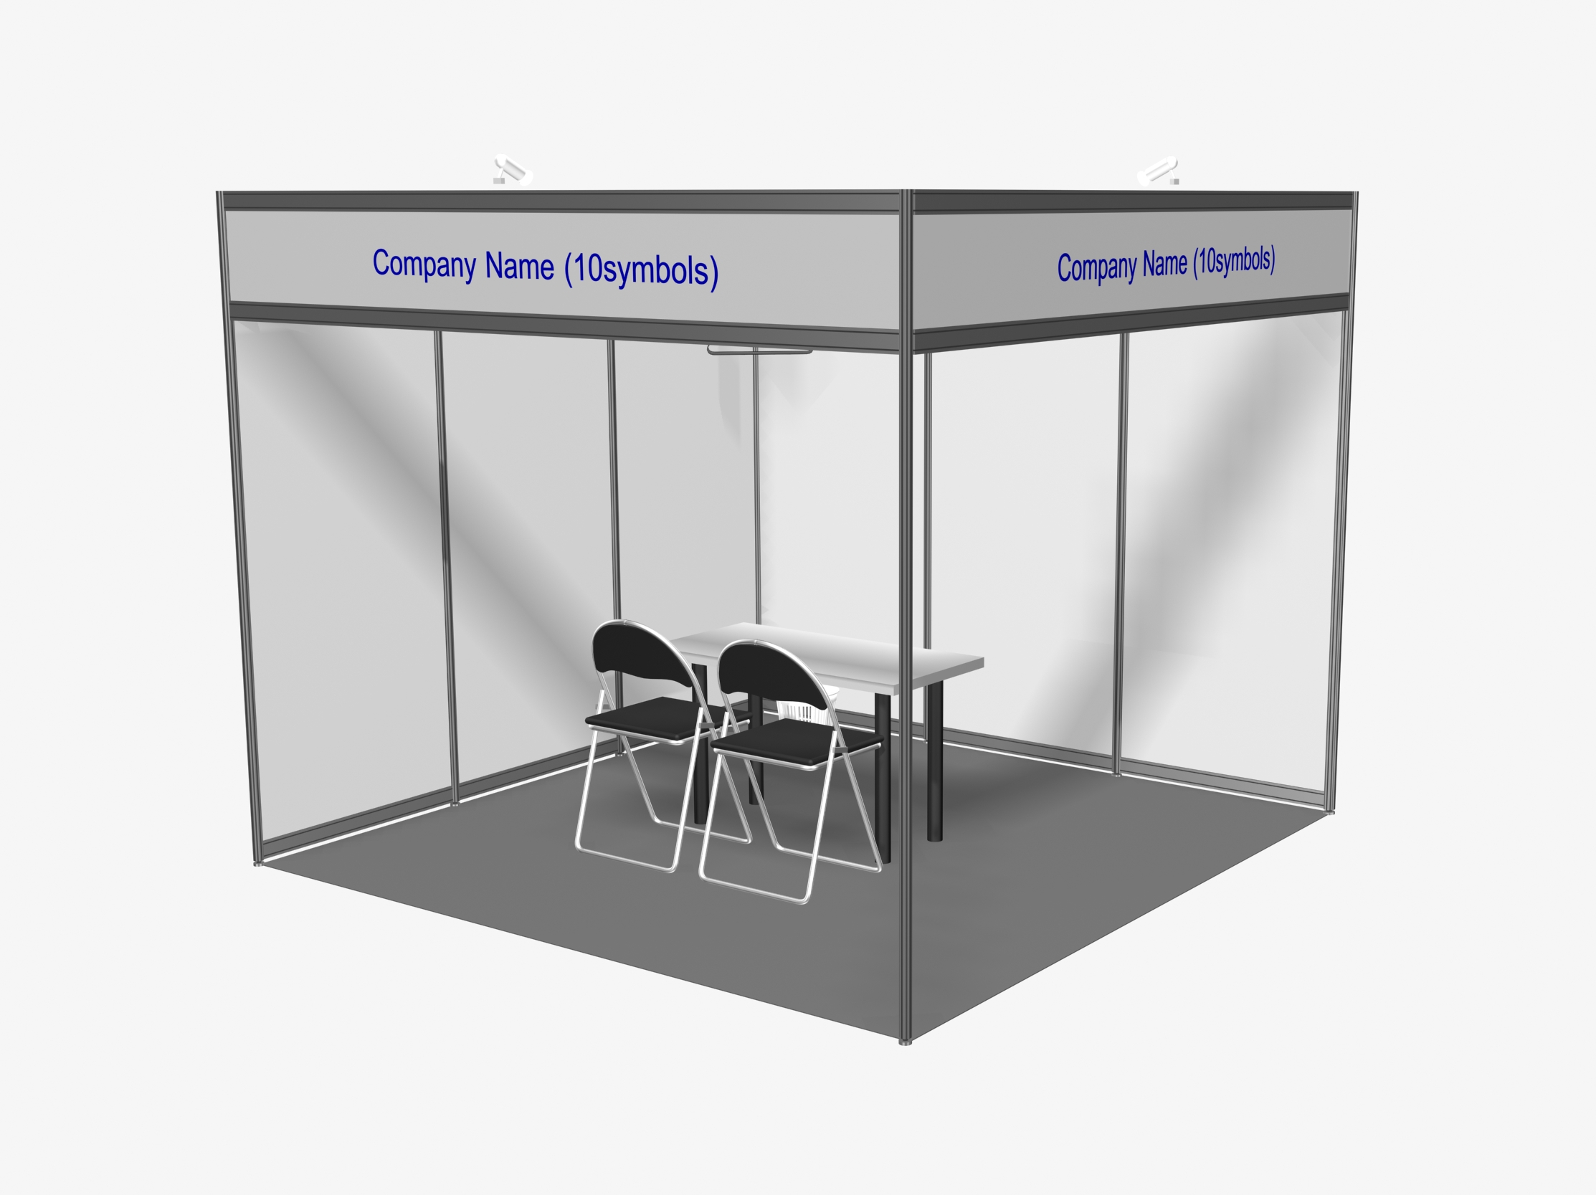
Экспонент обязан нанести на стенд указатель номера стенда в соответствии с нумерацией Организатора. В случае не соблюдения с экспонента взимается штраф в размере 2000 рублей, а нумерация будет нанесена организатором в принудительном порядке.
Размер выносного рекламоносителя (флажок в проходе с названием компании и т.д.) не должен превышать 950 мм. Х 350 мм. и должен располагаться не ниже 2,5 м. от уровня пола.
При заказе строительства оборудованного стенда, участник должен заполнить ФОРМУ 3.

4.1.1 ОБОРУДОВАНИЕ И МЕБЕЛЬ (ФОРМА 4)
Участник может заказать на стенд дополнительное оборудование и мебель, указанные в ФОРМЕ 4
4.1.2 ЭЛЕКТРОПРИБОРЫ И ЭНЕРГООБЕСПЕЧЕНИЕ (ФОРМА 5)
Стандартные характеристики подаваемого электропитания:
220 V 50 герц – однофазный ток / 380 V 50 герц – трехфазный ток
Подключение трехфазного питания или розетки для круглосуточной работы электрооборудования требует принятия дополнительных мер безопасности, поэтому эти позиции в Заявке указаны отдельно. Организатор не несет ответственность за нарушения в снабжении электроэнергией, связанные с повреждениями сетей и оборудования за пределами выставочного комплекса. В случае аварий и в целях предотвращения несчастных случаев, электроснабжение может быть экстренно отключено.
В связи с тем, что электропитание на стенды подается через силовые электрощиты, устанавливаемые на группу стендов, право выбора места расположения такого щита (на одном из выставочных стендов) предоставляется Организатору. Экспонент не имеет права требовать переноса щита со своего стенда, так как Организатор определяет это место, как оптимальное при существующей схеме электрических подключений.

ИЗОБРАЖЕНИЯ ОБОРУДОВАНИЯ (ПРИЛОЖЕНИЕ А)
Участник может ознакомиться с изображением основного дополнительного оборудования, использующегося при строительстве стенда.

4.1.3 ПЛАНИРОВКА СТЕНДА (ФОРМА 6)
Все пункты данной формы обязательны к заполнению. В нижней части заявки указать дату заполнения, поставить подпись руководителя (с расшифровкой) и печать организации. Заполненные Формы необходимо вернуть по факсу или электронной почте, указанным в левом верхнем углу Формы

4.2 СТРОИТЕЛЬСТВО СТЕНДОВ ПО ИНДИВИДУАЛЬНОМУ ДИЗАЙНУ
Участник может заказать застройку стенда по индивидуальному проекту у Организатора или стороннего застройщика.

Контактная информация по строительству индивидуальных стендов Организатором:
Татьяна Герасимова
E-mail: gerasimova@junwex.com
Тел.: (499) 553 65 67

4.2.1 ЭЛЕКТРОПРИБОРЫ И ЭНЕРГООБЕСПЕЧЕНИЕ (ФОРМА 5)
Для заказа необходимого электропитания на стенд, пожалуйста, заполните эту форму.

4.2.2 ИНФОРМАЦИЯ О ПОДРЯДЧИКАХ (ФОРМА 7)
Если вы хотите привлечь подрядчиков для строительства стенда или его внутреннего оформления, пожалуйста, заполните эту форму и направьте своим подрядчикам необходимую информацию о выставке.

4.2.3 АККРЕДИТАЦИЯ ЗАСТРОЙЩИКОВ ВЫСТАВОЧНЫХ СТЕНДОВ.
Экспертиза проектно-технической документации выставочных стендов («технический контроль») – это обязательная процедура выставочного комплекса. Эта процедура касается исключительно компаний-застройщиков выставочных стендов и проводится на возмездной основе. Все компании-застройщики выставочных стендов обязаны пройти аккредитацию и получить Акт допуска к работам. Контактная информация и порядок получения разрешения на монтаж стенда в ПРИЛОЖЕНИИ В.

4.2.4 заезд ЗАСТРОЙЩИКОВ
ВНИМАНИЕ!!! C 1 февраля 2014 года согласно распоряжению Генерального директора ОАО «ВДНХ» (№ВДНХ 13-270/15 от 11.12.2015) изменился порядок въезда/выезда транспортных средств на территорию ВДНХ. Въезд на территорию ВДНХ во время монтажа/демонтажа и во время работы выставки ПЛАТНЫЙ.

Въезд/выезд застройщиков во время монтажа/демонтажа выставки осуществляется по приобретенным заранее льготным пропускам. Льготные пропуска приобретаются по следующей схеме:
- При прохождении аккредитации у генерального застройщика ПО «Монтажник» необходимо получить «Бланк – заявку» на приобретение пропусков для въезда автомобилей на территорию ВДНХ в дни проведения монтажа/демонтажа.
- На основании указанного выше «Бланка – заявки» приобрести в «Управлении организации и контроля транспортных потоков ООО «ТД ВВЦ» пропуска по льготным ценам.

4.3 ВЫПОЛНЕНИЕ ПОДВЕСА БАННЕРОВ И КОНСТРУКЦИЙ (ФОРМА 12)
Возможность подвеса зависит от расположения его в павильоне, и в обязательном порядке предварительно согласовывается. В стоимость услуг входит предоставление права на подвес и выполнение монтажных работ.

Контакты:  Герасимова Татьяна  Тел.: +7(499) 553-65-67  Е-mail: gerasimova@junwex.com | ПРИЛОЖЕНИЕ А  ИЗОБРАЖЕНИЕ ОБОРУДОВАНИЯ

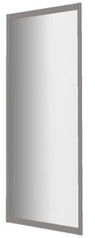  Элемент стены 2500х1000 | 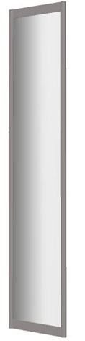  Элемент стены 2500х500 | 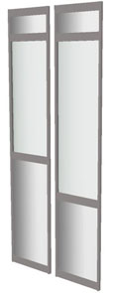  Элемент стены со стеклом 2500х500 |   Элемент стены 2500хR1000
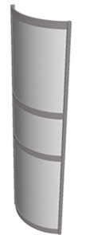  Элемент стены 2500хR500 | 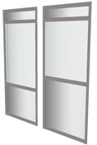  Элемент стены со стеклом 2500х1000 | 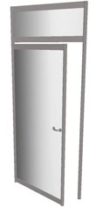  Элемент стены с распашной дверью (ДСП-белое) | 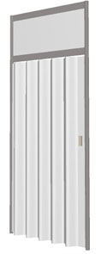  Элемент стены с раздвижной дверью 2500х1000
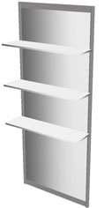  Полка  на консолях  прямая | 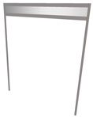  Фризовая панель | 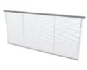  Жалюзи | 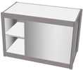  Архивный шкаф Н-1000 1000х500

Контакты:  Герасимова Татьяна  Тел.: +7(499) 553-65-67  Е-mail: gerasimova@junwex.com | ПРИЛОЖЕНИЕ А  Продолжение

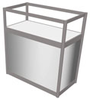  Витрина Н-1000 1000х500 | 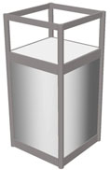  Витрина Н-1000 500х500 |   Витрина Н-1000 R1000хR500 | 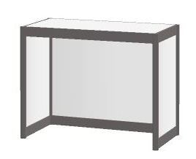  Стол-подиум  Н-1000 1000х500
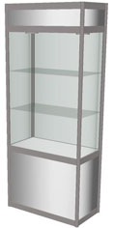  Витрина Н-2500+2 светильника 1000х500 | 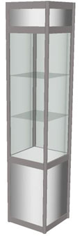  Витрина Н-2500+1 светильник 500х500 | 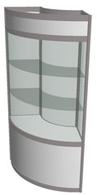  Витрина Н-2500+2 светильника R1000хR500 | 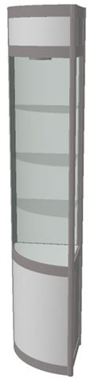  Витрина Н-2500+1 светильник R500х500
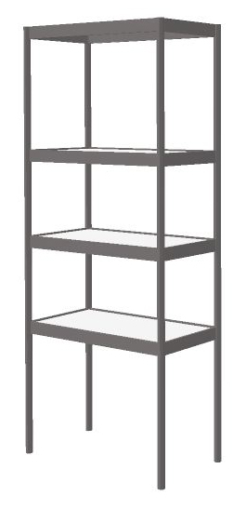  Стеллаж Н-2500 1000х500 | 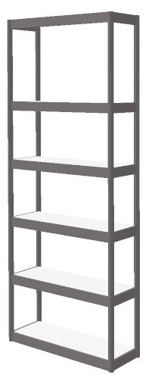  Стеллаж пластмассовый 5 полок | 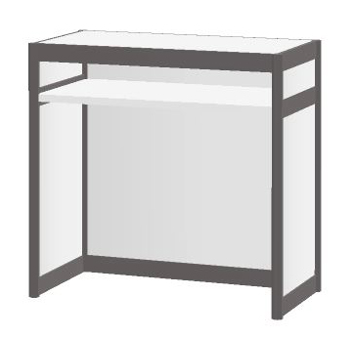  Информационная стойка Н-1000 1000х500 |   Информационная стойка Н-1000 R1000хR500

Контакты:  Герасимова Татьяна  Тел.: +7(499) 553-65-67  Е-mail: gerasimova@junwex.com | ПРИЛОЖЕНИЕ А  Продолжение

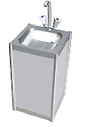  мойка | 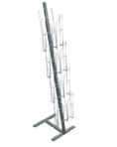  подставка для проспектов напольная | 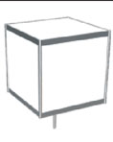  куб рекламный |   корзина для бумаг
  стол Н-750 д.700 | 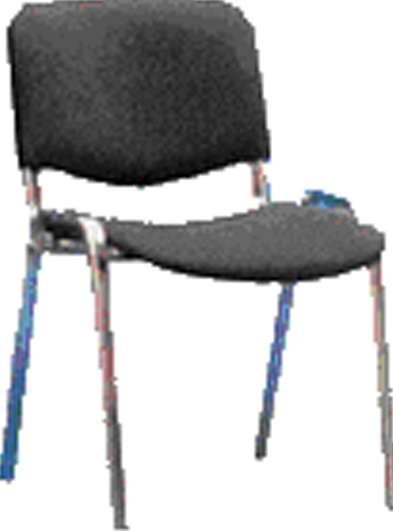  стул мягкий | 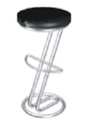  стул барный | 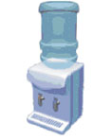  сooler + 1 бутыль  /19 литров/
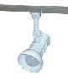  светильник "СПОТ"  100 W | 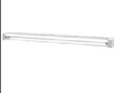  светильник люминисцентный | 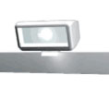  прожектор галогеновый 150-500W | 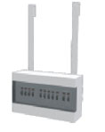  500, 502 Щит электрический

Контакты:  Герасимова Татьяна  Тел.: +7(499) 553-65-67  Е-mail: gerasimova@junwex.com | ПРИЛОЖЕНИЕ А  Продолжение

ПАЛИТРА ORACAL

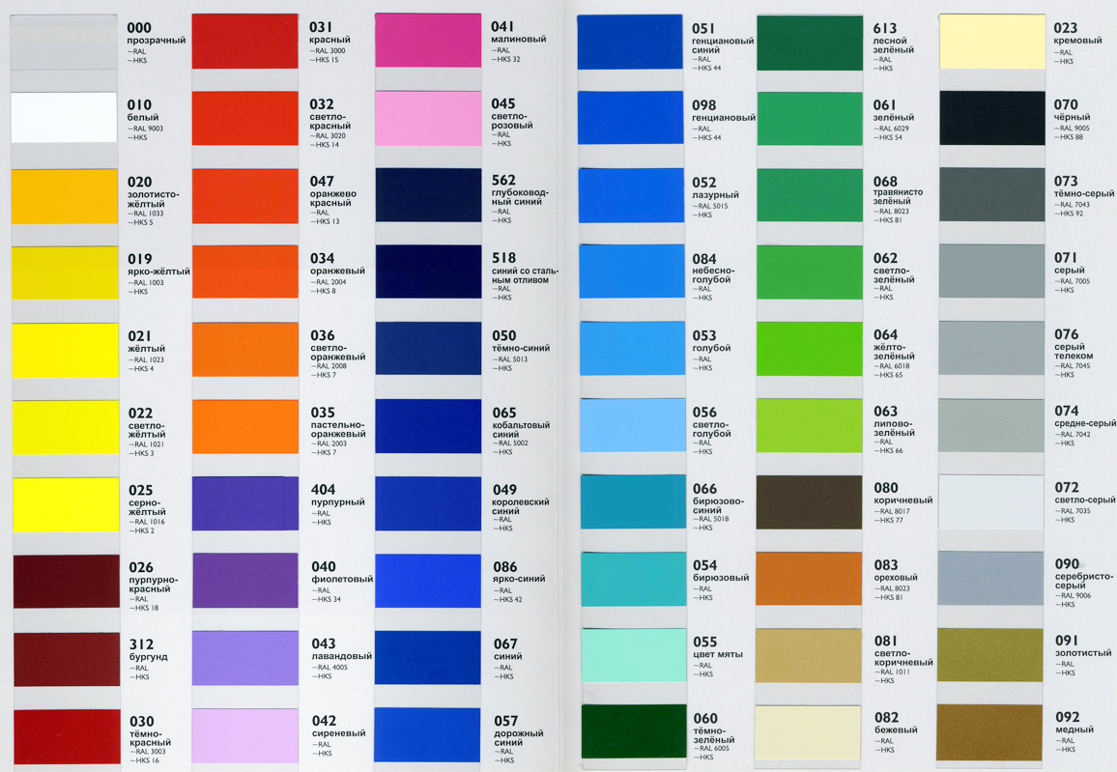

ПРИЛОЖЕНИЕ В
ПОРЯДОК ПОЛУЧЕНИЯ РАЗРЕШЕНИЙ НА МОНТАЖ ИНДИВИДУАЛЬНЫХ

1. КОНТАКТНАЯ ИНФОРМАЦИЯ
Контакт | Должность | E-mail | Телефон/Факс
ООО «АРТКАПИТАЛ» (Аккредитация строительный организаций в павильонах)
Щербатов Андрей  Владимирович | Начальник отдела технического  обеспечения выставок | info@artcapitalexpo.com | +7 (915) 359-99-53, +7 (910) 408-44-48

2.ПОРЯДОК ПОЛУЧЕНИЯ РАЗРЕШЕНИЯ НА МОНТАЖ СТЕНДА

ВНИМАНИЕ!!! Организаторы оставляют за собой право временно остановить или прекратить работу застройщиков, которые не представили указанную информацию в установленный срок до начала монтажных работ выставки.

2.1 СОГЛАСОВАНИЕ ДОКУМЕНТОВ С ПОЖАРНОЙ СЛУЖБОЙ ОАО «ВДНХ»
Контактная информация:
ОАО «ВДНХ»
Булгаков Алексей Алексеевич
Тел.: (499) 760 27 24, (499) 760 24 52
Точилин Анатолий Иванович
Моб.: (929) 558 35 15

ПЕРЕЧЕНЬ НЕОБХОДИМЫХ ДОКУМЕНТОВ ДЛЯ СОГЛАСОВАНИЯ:
- Акт выполнения огнезащитных работ
- Сертификаты пожарной безопасности на используемые материалы

2.2 СОГЛАСОВАНИЕ С ДЕПАРТАМЕНТОМ ПО ТЕХНИЧЕСКОМУ ОБЕСПЕЧЕНИЮ ВЫСТАВОК ООО «АРТКАПИТАЛ» (не позднее 10 дней до начала монтажа выставки)

ПЕРЕЧЕНЬ НЕОБХОДИМЫХ ДОКУМЕНТОВ ДЛЯ СОГЛАСОВАНИЯ:
- Копия Сертификата Соответствия Требованиям ГОСТ Р ИСО 9001 применительно к проектированию, строительству выставочных стендов, работам по устройству электроснабжения до 1000 вольт (заверенную нотариусом) или копия Саморегулируемой организацией (СРО);
- Копии Сертификатов соответствия на используемые материалы, конструкции, электрооборудование;
- План размещения выставочного стенда в павильоне;
- Проект выставки (стенда) выполненный в изометрии (для нестандартной застройки) с расшифровкой условных обозначений;
- для 2-х этажного стенда статический расчет на силовую конструкцию (программа «Лира») в бумажной и электронной форме, чертежи с указанием всех размеров 2-х этажного стенда (за подписью конструктора и со штампом предприятия; чертежи двухэтажной (силовой) конструкции со всеми усиливающими элементами и маршевой лестницей с перилами, чертежи 1 и 2 этажа с показанными ограждениями, схема электроснабжения и освещения стенда 1 и 2-го этажа.
- Письмо от фирмы, для которой осуществляется строительство выставочных экспозиции заверенное руководителем фирмы-экспонента;
- Письмо с перечнем оборудования, необходимого для строительства выставки/стенда, с указанием названия фирмы, для которой осуществляется строительство в 4 экз. Письмо должно быть заверено руководителем монтажной организации.
- Копия приказа о назначении ответственного лица за проведение монтажно-демонтажных работ и техническое обслуживание выставки/стенда во время работы, и ответственного за технику безопасности при проведении монтажно-демонтажных работ на выставке/стенде.
- Электропроект выставки/стенда (2 экз.) с расшифровкой условных обозначений, с указанием напряжения электропитания, максимальных мощностей нагрузок по каждой единице оборудования, точек подключения электрооборудования, заверенный руководителем монтажной организации.
- Схема электроснабжения и освещения стенда.
- Копия приказа о назначении ответственного лица за электрохозяйство не ниже 4 группы допуска.
- Копия журнала проверки знаний электромонтажников с печатью Госэлектронадзора.
- Список электромонтажников не ниже 3 группы допуска, участвующих в электромонтажных работах на данной выставке за подписью ответственного лица за электрохозяйство, с указанием ответственного за работы на выставочной площадке.
- Копии удостоверений указанных в списке электромонтажников.
- Список монтажников, участвующих в монтажно-демонтажных работах на выставке/стенде, заверенный руководителем монтажной организации в 3 экз.

2.3 ЗАКЛЮЧЕНИЕ С ООО «АРТКАПИТАЛ» ДОГОВОРА НА ПРОВЕРКУ ТЕХНИЧЕСКОЙ ДОКУМЕНТАЦИИ И ДОГОВОРА НА ВЫПОЛНЕНИЕ ЭЛЕКТРОТЕХНИЧЕСКИХ ЗАМЕРОВ.

При себе необходимо иметь реквизиты и печать организации. Все документы представляются в оригинале или заверенной копии.

ВНИМАНИЕ! В случае несвоевременной подачи заявки, необходимых документов и сведений Организатор не несет ответственности за отказ в выдаче Акта-допуска (аккредитации) строительной компании, осуществляющей застройку экспозиции стенда.

3.ОБЩИЕ ПРАВИЛА
Доводим до Вашего сведения, что с 01 февраля 2010 года изменились условия включения электроэнергии при срабатывании Устройства Автоматической Защиты (УЗО). Если на стенде во время работы выставки, срабатывает УЗО, энергетиком павильона выявляется причина неполадки и составляется акт в присутствии представителя Организатора. Если срабатывания устройства произошло по вине экспонента, администрацией павильона взимается штраф в размере 1000 рублей за каждое последующее включение.

Во избежание проблем с администрацией павильона, настоятельно рекомендуем Вам при подключении своих электроприборов иметь при себе электрическую схему подключения, копию приказа о назначении ответственного за электрическое хозяйство не ниже 4 группы допуска и рассчитывать электропроект стенда из расчета 150 Вт/кв.м.

- Экспонент обязан нанести на стенд указатель номера стенда в соответствии с нумерацией Организатора. В случае не соблюдения с экспонента взимается штраф в размере 2000 рублей, а нумерация будет нанесена организатором в принудительном порядке.
- Размер выносного рекламоносителя (флажок в проходе с названием компании и т.д.) не должен превышать 950 мм. Х 350 мм. и должен располагаться не ниже 2,5 м. от уровня пола.
- Участник Выставки/Экспонент и/или застройщик/подрядчик обязаны соблюдать установленные в Российской Федерации требования пожарной безопасности.
- На все применяемые и завозимые материалы, используемые для производства Работ, должны быть Организатору/Выставочному оператору представлены документы, подтверждающие соответствие их требованиям Федерального закона от 22.07.2008No 123-ФЗ «Технический регламент о требованиях пожарной безопасности» и «Правил противопожарного режима в Российской Федерации» (ППР), в том числе технические условия изготовителя, сертификаты пожарной безопасности, заключения экспертизы в области пожарной безопасности, документы, подтверждающие проведение огнезащитной обработки и др.
- В случае применения материалов с пожарно-техническими характеристиками, не соответствующими требованиям нормативных документов в области пожарной безопасности:
- акты огнезащитной обработки горючих материалов;
- копию лицензии организации, осуществляющей огнезащитную обработку;
- копии сертификата пожарной безопасности на огнезащитный состав.
- Для освещения стендов должны использоваться электросветильники применительно к пожароопасным помещениям класса ПII. Применение в светильниках рассеивателей из оргстекла, полистирола и других легковоспламеняющихся материалов не разрешается.
- Электротехнический персонал участника Выставки /Экспонента и/или застройщика/подрядчика, который проводит электромонтажные работы, должен быть аттестован по электробезопасности не ниже третьей группы и на период монтажно-демонтажных работ постоянно иметь при себе соответствующее удостоверение.
- Если участник Выставки /Экспонент и/или застройщик/подрядчик при производстве Работ не соблюдает установленные в Российской Федерации требования пожарной безопасности, Организатор/Выставочный оператор имеет право потребовать от участника Выставки/Экспонента и/или застройщика/подрядчика произвести демонтаж конструкций, оборудования, декораций и.т.д., не отвечающих установленным требованиям пожарной безопасности.
- Организатор запрещает возводить глухие перегородки протяженностью более 3-х метров, особенно вдоль открытых в проходы границ стенда.
- Специальная подсветка на фризовой панели должна освещать только данную фризовую панель. Мигающий свет не допускается. Организаторы оставляют за собой право отключить электропитание устройства экспонента, свет которого мешает работе других экспонентов выставки.
- Без письменного разрешения Организаторов выставки запрещается крепить элементы оборудования и выставочных экспонатов к полу, стенам и перекрытиям выставочного павильона.
- Организаторы имеют право переставить или убрать за счет экспонента все, что может мешать работе выставки. Оборудование и экспонаты участников выставки должны располагаться только в пределах выделенной им площади и не загромождать проходы между стендами.
- Категорически запрещается экспонентам устранять собственными силами неисправности в работе установленного на стенде электрооборудования, а также самостоятельно производить подключение электроприборов к штатным источникам электропитания выставочного павильона.
- К стеновым панелям выставочных стендов разрешается прикреплять информационные материалы только при помощи одностороннего или двухстороннего скотча. Запрещается использовать для крепления информационных материалов и декоративного оформления клей, краски и другие материалы, которые могут повредить поверхность панелей.
- Обязательному уведомлению Организаторов выставки подлежит наличие у экспонента нестандартного телефонного оборудования: факсов, модема, АОНа, мини АТС и т.п.
- Аудио- , видео-, проекционное оборудование, усилители или живая музыка не должны использоваться без разрешения Организаторов выставки и не должны мешать работе других экспонентов. Уровень громкости, создаваемый действующим на стенде экспонента, не должен превышать 75дБ в радиусе 5м.
- Экспоненты обязаны использовать только лицензированный программный продукт на ПК. Рекомендуем иметь при себе лицензии или их надлежаще заверенные копии на программные продукты.
- Экспонентам выставки должны получить разрешение на размещение надувной, аэродинамической или другой подобной установки. Для получения разрешения необходимо согласовать размещение указанной установки с Администрацией пав. 33, 55, 57 с предоставлением пакета документов.

Контакты:  Тел.: +7 (812) 320-80-99  Тел.: +7(499) 553-65-67  Е-mail: junwex@junwex.com | ФОРМА 1  обязательна для заполнения
Пожалуйста, верните заполненную форму не позднее 20 октября 2024 года
ЗАЯВКА НА ВНЕСЕНИЕ ИНФОРМАЦИИ В КАТАЛОГ

В ПАКЕТ УЧАСТНИКА ВЫСТАВКИ «JUNWEX ЛУЧШИЕ УКРАШЕНИЯ В РОССИИ»
входит размещение информации об экспоненте:
- В ознакомительной статье об участниках и представляемой ими продукции в журнале-путеводителе по выставке «Лучшие украшения в России» (краткое описание и фото).
- В электронном каталоге и мобильном приложении JUNWEX. (контакты + текст до 500 знаков).
- В новостных постах на сайте www.junwex.com, в официальных пабликах JUNWEX в Vkontakte, Telegram (анонс + фото).

ТЕХ ТРЕБОВАНИЯ К ПРЕДОСТАВЛЯЕМЫМ МАТЕРИАЛАМ:
Требования к текстовой части: полное название компании, краткое описание деятельности компании и коллекций, которые будут представлены на выставке не более 500 знаков.
Фото изделий: в формате*.tif на прозрачном фоне. Разрешение 300 dpi, масштаб 1:1, необходимо приложить отдельно не более 3 шт.

КОНТАКТНАЯ ИНФОРМАЦИЯ:
НАЗВАНИЕ КОМПАНИИ
!!! Название компании должно быть одинаковым на стенде, в каталоге, списке участников и беджах !!!
Индекс: |  |  | Почтовый адрес:
Телефон: |  |  |  |  | Факс:
E-mail: |  |  |  | Адрес в Интернете:
ДЕЯТЕЛЬНОСТЬ КОМПАНИИ (нужное отметить):
Готовые изделия  Изделия из золота  Изделия из серебра  Изделия из платины, палладия и др.  Изделия с драгоценными камнями  Изделия с полудрагоценными камнями  Изделия с поделочными камнями  Изделия с синтетическими камнями  Изделия с эмалью  Изделия с жемчугом  Изделия с янтарем  Обручальные кольца  Цепи  Часы  Мужские украшения  Предметы религиозного культа  Камнерезные, интерьерные украшения, посуда  Художественное оружие  Бижутерия и аксессуары | Огранка и продажа вставок  Драгоценные камни  Полудрагоценные камни  Синтетические камни  Жемчуг, кораллы  Янтарь  Поделочные камни  Оборудование, технологии, сопутствующие материалы  Оборудование, инструменты, расходные материалы  Мастер-модели для литья  Торговое и демонстрационное оборудование  Упаковка  Ювелирная косметика  Программное обеспечение для торговли  Безопасность, сейфы

Просим разместить текстовую информацию о компании в каталоге в следующем объеме (нужное отметить):
Оставить информацию из каталога предыдущей выставки
Поставить новую информацию о компании (предоставляется отдельным файлом, согласно тех. требованиям)
В случае несвоевременной подачи заявки или не соответствия материалов тех. требованиям
Организатор оставляет за собой право разместить в каталоге только контактную информацию
из заявки на участие в выставке

Контакты:  Тел.: +7 (812) 320-80-99  Тел.: +7(499) 553-65-67  Е-mail: junwex@junwex.com | ФОРМА 2  обязательна для заполнения

Пожалуйста, верните заполненную форму не позднее 25 ноября 2024 года

РЕГИСТРАЦИЯ УЧАСТНИКОВ (СПИСОК НА БЕДЖИ)

Наименование компании:
Контактное лицо, должность:
Телефон: |  |  |  |  |  |  |  |  |  |  |  |  |  |  |  |  |  |  |  |  |  |  |  |  |  |  |  |  |  |  |  |  | Факс:
E-mail:
ПРЕДОСТАВЛЕНИЕ СПИСКА СОТРУДНИКОВ ДЛЯ БЕДЖЕЙ:
Пожалуйста, добавьте список представителей от компании для печати беджей сотрудникам, которые будут работать на стенде, включая переводчиков и помощников

Беджи предоставляются из расчета 1 бедж на каждые 4 кв.м стенда. Допечатка беджей на выставке – не более 10 шт.

 |  | Фамилия |  |  |  |  |  |  |  |  |  |  |  |  |  |  |  | Имя |  |  |  |  |  |  |  |  |  |  |  | Отчество |  |  |  |  |  |  |  |  |  |  |  |  |  | Компания
1.
2.
3.
4.
5.
6.
7.
8.
9.
10.
Материально-ответственным лицам выдаются СПЕЦИАЛЬНЫЕ БЕДЖИ С ФОТОГРАФИЕЙ:
Пожалуйста, заполните форму для представителей компании, кот. отвечают за сдачу стенда под охрану/ приемку стенда с охраны в период работы выставки для печати беджей материально-ответственных лиц:

 |  | ФИО |  |  |  |  |  |  |  |  |  |  |  |  |  |  |  |  |  |  |  |  |  | Должность |  |  |  |  |  |  |  |  |  |  |  |  | Компания |  |  |  |  |  |  |  |  |  |  |  |  |  | Моб. телефон
1.
2.
+ отдельными файлами предоставляются фотографии материально-ответственных лиц:
размер фото 3х4, в названии файла с фотографией указать ФИО мат.-отв. лица
С 10.00 до 10.15 только материально-ответственное лицо (1-2 человек) от каждого стенда заходит в зал (через центральный вход в павильон) и ожидает возле своего стенда сотрудника охраны, совместно с ним производит вскрытие стенда, о чем делает отметку в акте приема-передачи стенда под охрану. В случае опоздания материально ответственного лица применяются штрафные санкции по возмещению затрат за индивидуальную охрану стенда.
С 19.00 ч. до 20.00 ч. материально-ответственные лица обязаны сдавать стенды под охрану. Опечатывание стендов не допускается самодельными бумажными наклейками.
М.П. |  |  |  |  |  |  |  |  |  |  |  | Подпись |  |  |  |  |  |  |  |  |  |  |  |  |  |  |  |  |  |  |  |  |  |  |  |  |  |  |  |  |  |  | Дата
Контакты:  Герасимова Татьяна  Тел.: +7(499) 553-65-67  Е-mail: gerasimova@junwex.com |  |  |  |  |  |  |  |  |  |  |  |  |  |  |  |  |  |  |  |  |  |  |  |  |  |  |  |  |  |  |  |  |  | ФОРМА 3  обязательна для заполнения
Пожалуйста, верните заполненную форму не позднее 8 ноября 2024 года
СТРОИТЕЛЬСТВО ОБОРУДОВАННОГО СТЕНДА
Наименование компании:
Контактное лицо, должность:
Телефон: |  |  |  |  |  |  |  |  |  |  |  |  |  |  |  |  |  |  |  |  |  |  |  |  |  |  |  | Факс:
E-mail:
Для заказа строительства необорудованного стенда, пожалуйста,
заполните сначала заявку на необорудованную площадь.

СТРОИТЕЛЬСТВО СТЕНДА:

Площадь стенда |  |  |  |  |  |  |  |  |  |  |  |  |  |  |  | кв.м
ФРИЗОВАЯ ПАНЕЛЬ:

Сокращенное название компании для надписи на стенде*:
!!! Название компании должно быть одинаковым на стенде, в каталоге, списке участников и беджах !!!
*10 знаков предоставляются бесплатно.
Количество дополнительных знаков  на фризовой панели (250 руб./шт.) |  |  |  |  |  |  |  |  |  |  |  |  |  |  |  |  |  |  |  |  |  |  |  |  |  |  | ИТОГО: |  |  |  |  |  |  |  |  |  |  |  |  |  |  |  |  |  |  |  |  |  |  |  |  |  |  |  |  | руб.
 |  |  |  |  |  |  |  |  |  |  |  |  |  |  |  |  |  |  | Стоимость, руб.  (в т.ч. НДС) |  |  |  |  |  |  |  |  |  |  |  | Количество |  |  |  |  |  |  |  |  |  |  |  |  |  |  |  | Итого, руб.
Одноцветный логотип |  |  |  |  |  |  |  |  |  |  |  |  |  |  |  |  |  |  | 3785
Полноцветный логотип |  |  |  |  |  |  |  |  |  |  |  |  |  |  |  |  |  |  | 5615
Цены могут быть изменены в течение всего периода действия Справочника участника

Стоимость услуг, заказанных с нарушением установленных сроков, увеличивается на 50% от стоимости, на выставке – 100%.
 | М.П. |  |  |  |  |  | Подпись |  |  |  |  |  |  |  |  |  |  |  |  |  |  |  |  |  |  |  |  |  |  |  |  |  |  |  |  | Дата

 | Контакты:  Герасимова Татьяна  Тел.: +7(499) 553-65-67  Е-mail: gerasimova@junwex.com |  |  |  |  |  | ФОРМА 4  обязательна для заполнения
Пожалуйста, верните заполненную форму не позднее 8 ноября 2024 года
 | ОБОРУДОВАНИЕ И МЕБЕЛЬ
 | Наименование компании:
 | Контактное лицо, должность:
 | Телефон: |  |  |  | Факс:
 | E-mail:
 | № | Наименование услуг |  |  |  | Описание |  | Цена, руб.  (в т.ч. НДС) |  |  | Кол-во | ИТОГО,  руб.
 | 1 | Настил коврового покрытия |  |  |  | Кв. м |  | 1420
 | 2 | Элемент стены |  |  |  | 2500х1000 |  | 2800
 | 3 | Элемент стены |  |  |  | 2500х500 |  | 2395
 | 4 | Элемент стены |  |  |  | 2500хR1000 |  | 9340
 | 5 | Элемент стены |  |  |  | 2500хR500 |  | 5115
 | 6 | Элемент стены со стеклом |  |  |  | 2500х1000 |  | 5740
 | 7 | Элемент стены со стеклом |  |  |  | 2500х500 |  | 4851
 | 8 | Элемент стены |  |  |  | 2500х1500 |  | 8550
 | 9 | Элемент стены |  |  |  | 2500х750 |  | 2630
 | 10 | Жалюзи |  |  |  |  |  | 2070
 | 11 | Стойка |  |  |  | 1 п. м. |  | 530
 | 12 | Прогон соединительный |  |  |  | 1 п. м. |  | 990
 | 13 | Элемент стены с распашной дверью |  |  |  | ДСП - белое |  | 13590
 | 14 | Элемент стены с раздвижной дверью |  |  |  | Пластик/бел |  | 9400
 | 15 | Элемент стены с занавесом |  |  |  | 2500х1000
 | 16 | Подъем стены Н-1000 |  |  |  | 1 п.м. |  | 1830
 | 17 | Сотовый поликарбонат |  |  |  | Кв.м. |  | 3430
 | 18 | Стол-подиум 500х500, Н-750 |  |  |  |  |  | 4135
 | 19 | Стол-подиум 1000х500, Н-750 |  |  |  |  |  | 6240
 | 20 | Потолочный растр |  |  |  | 1000х1000 |  | 3550
 | 21 | Фризовая панель (вставная) |  |  |  | П.м |  | 1365
 | 22 | Фризовая панель (навесная) |  |  |  | П.м |  | 1950
 | 23 | Выносной рекламоноситель |  |  |  |  |  | 3600
 | 24 | Информационная Стойка Н-1000 |  |  |  | 500х500 |  | 6670
 | 25 | Информационная Стойка Н-1000 |  |  |  | 1000х500 |  | 8295
 | 26 | Информационная Стойка Н-1000 |  |  |  | 500хR500 |  | 7580
 | 27 | Информационная Стойка Н-1000 |  |  |  | R1000хR500 |  | 8830
 | 28 | Стол круглый стеклянный |  |  |  |  |  | 10765
 | 29 | Стол переговорный |  |  |  | 1800х800 |  | 7765
 | 30 | Стол переговорный |  |  |  | 2300х900 |  | 12510
 | 31 | Архивный шкаф . Н –1000 |  |  |  | 1000х500 |  | 7535
 | 32 | Витрина, Н - 1000 |  |  |  | R1000xD500 |  | 14675
 | 33 | Витрина, Н - 1000 |  |  |  | 1000x500 |  | 9795
 | 34 | Витрина, Н - 1000 |  |  |  | 500x500 |  | 5570
 | 35 | Витрина, Н- 2500 + 2 светильник* |  |  |  | R1000хD500 |  | 25220
 | 36 | Витрина, Н- 2500 + 2 светильник* |  |  |  | 1000x500 |  | 15860
 | 37 | Витрина, Н- 2500 + 1 светильник* |  |  |  | 500x500 |  | 12720
 | 38 | Стеллаж, Н-2500 |  |  |  | 1000x500 |  | 5595
 | 39 | Стеллаж пластмассовый , 5 полок |  |  |  |  |  | 2155
Цены могут быть изменены в течение всего периода действия Справочника участника.
Стоимость услуг, заказанных с нарушением установленных сроков, увеличивается на 50% от стоимости, на выставке – 100%.
*При заказе витрины Н-2500, пожалуйста, указывайте, на какой высоте от пола должны размещаться две стеклянные полки.
 | М.П. |  | Подпись |  |  |  |  |  | Дата

Контакты:  Герасимова Татьяна  Тел.: +7(499) 553-65-67  Е-mail: gerasimova@junwex.com |  |  |  |  |  | ФОРМА 4  обязательна для заполнения
Пожалуйста, верните заполненную форму не позднее 8 ноября 2024 года
ОБОРУДОВАНИЕ И МЕБЕЛЬ
Наименование компании:
Контактное лицо, должность:
Телефон: |  |  |  | Факс:
E-mail:
№ | Наименование услуг |  |  |  | Описание |  |  | Цена, руб.  (в т.ч. НДС) |  | Кол-во | ИТОГО,  Руб.
40 | Полка на консолях – прямая ЛДСП |  |  |  | 1000х300 |  |  | 1370
41 | Полка на консолях – прямая стекло |  |  |  | 1000х300
42 | Дополнительная полка ЛДСП |  |  |  | 470х970 |  |  | 1420
43 | Дополнительная полка стекло |  |  |  | 470х970 |  |  | 1600
44 | Холодильник 150 л. |  |  |  | Шт. |  |  | 7535
45 | Холодильник 300 л. |  |  |  | Шт. |  |  | 14200
46 | Стол Н –750 |  |  |  | 1000х700 |  |  | 3125
47 | Стол Н –750 |  |  |  | 670х670 |  |  | 2580
48 | Стол круглый, черный |  |  |  | D-700 |  |  | 1940
49 | Стол барный |  |  |  |  |  |  | 3135
50 | Стул мягкий |  |  |  |  |  |  | 1185
51 | Стул барный |  |  |  |  |  |  | 2155
52 | Диван кожаный |  |  |  |  |  |  | 18290
53 | Журнальный стол стекло |  |  |  |  |  |  | 4995
54 | Кресло кожаное |  |  |  |  |  |  | 13105
55 | Мойка с бойлером (без подвода воды) |  |  |  |  |  |  | 13130
56 | Стеллаж, Н-2500 |  |  |  | 500x500 |  |  | 5115
57 | Зеркало напольное |  |  |  |  |  |  | 5065
58 | Вешалка напольная |  |  |  |  |  |  | 2985
59 | Вешалка настенная |  |  |  |  |  |  | 970
60 | Корзина для бумаг |  |  |  |  |  |  | 375
61 | Подставка для проспектов |  |  |  | напольная |  |  | 2155
62 | Подставка для проспектов вращающаяся |  |  |  | напольная |  |  | 3995
63 | Оклейка пленкой «ORACAL» П/М |  |  |  | Серия 641 |  |  | 1780
64 | Оклейка дверного блока |  |  |  | Серия 641 |  |  | 3730
65 | Изготовление буквы Н-100 мм. Пленка ORACAL |  |  |  | Серия 641 |  |  | 250
66 | Изготовление буквы Н-200 мм. Пленка ORACAL |  |  |  | Серия 641 |  |  | 250
67 | Изготовление логотипа на фриз (одноцветный, пленка ORACAL) |  |  |  | Серия 641 |  |  | 3785
68 | Изготовление логотипа на фриз (многоцветный, пленка ORACAL) |  |  |  | Серия 641 |  |  | 5615
69 | Изготовление логотипа на панель (одноцветный, пленка ORACAL) |  |  |  | Серия 641 |  |  | 8090
70 | Изготовление логотипа на панель (многоцветный, пленка ORACAL) |  |  |  | Серия 641 |  |  | 11490
71 | Оклейка материалами заказчика п/м |  |  |  | кв.м |  |  | 2280
72 | Полноцветная печать с выклейкой |  |  |  | кв.м |  |  | 3785
73 | Баннер/Баннерная сетка, люверсы/закладные до 3м  (печать и монтаж) |  |  |  | кв.м |  |  | 4065
74 | Баннер/Баннерная сетка, люверсы/закладные от 3м  (печать и монтаж) |  |  |  | кв.м. |  |  | 4565
75 | Подготовка файлов к полноцветной печати |  |  |  |  |  |  | 3500
Цены могут быть изменены в течение всего периода действия Справочника участника.
Стоимость услуг, заказанных с нарушением установленных сроков, увеличивается на 50% от стоимости, на выставке – 100%.
*ВНИМАНИЕ! При самостоятельной оклейке конструкций и оборудования взимается стоимость очистки оклеенных элементов.
М.П. |  | Подпись |  |  |  |  | Дата

Контакты:  Герасимова Татьяна  Тел.: +7(499) 553-65-67  Е-mail: gerasimova@junwex.com | ФОРМА 5  обязательна для заполнения

Пожалуйста, верните заполненную форму не позднее 8 ноября 2024 года

ЭЛЕКТРИЧЕСКИЕ ПРИБОРЫ. ЭНЕРГООБЕСПЕЧЕНИЕ

Наименование компании:
Контактное лицо, должность:
Телефон: |  |  | Факс:
E-mail:
№ | Наименование услуг |  |  |  | Описание |  | Цена, руб.  (в т.ч. НДС) |  | Кол-во | Итого,  руб.
ЭЛЕКТРОТЕХНИЧЕСКОЕ ОБОРУДОВАНИЕ
1 | Светильник люминесцентный |  |  |  |  |  | 2475
2 | Светильник СПОТ на шинопроводе |  |  |  |  |  | 1785
3 | Светильник на кронштейне |  |  |  | 150W |  | 4520
4 | Светильник LED на кронштейне |  |  |  | 50W |  | 5680
5 | Прожектор металло-галогеновый |  |  |  | шт. |  | 5680
6 | Светильник люминесцентный для витрин Н-1000 |  |  |  | 40W |  | 2045
7 | Светодиодная линейка 950 |  |  |  |  |  | 4330
8 | Светодиодная линейка 450 |  |  |  |  |  | 3570
9 | Розетка штепсельная до 700Вт. (стандарт) |  |  |  | 220В |  | 1520
10 | Розетка штепсельная до 1500Вт. |  |  |  |  |  | 2910
11 | Розетка штепсельная до 2500Вт. |  |  |  |  |  | 3000
12 | Розетка штепсельная до 700Вт. (стандарт) 24 часа |  |  |  |  |  | 1830
ЭЛЕКТРОПИТАНИЕ ДЛЯ ОБОРУДОВАННЫХ СТЕНДОВ
13 | Нагрузка до 3,0 кВт/220В. |  |  |  |  |  | 16425
14 | Нагрузка до 5,0 кВт/380В. |  |  |  |  |  | 21580
15 | Нагрузка до 10,0 кВт/380В. |  |  |  |  |  | 24650
16 | Нагрузка до 15,0 кВт/380В. |  |  |  |  |  | 35315
17 | Нагрузка до 25,0 кВт/380В. |  |  |  |  |  | 56700
РАБОТЫ ПО СИЛОВЫМ ПОДВОДАМ ЭЛЕКТРОЭНЕРГИИ
18 | Щит электрический (без подключения) |  |  | 32А |  | 7325
19 | Подключение электрооборудования стенда к электрощиту |  |  |  |  | 6455
ЭЛЕКТРОПИТАНИЕ ДЛЯ НЕОБОРУДОВАННЫХ СТЕНДОВ
в стоимость входит подключение стенда к источнику электропитания и расход электроэнергии,
замер сопротивления оплачивается при аккредитации
20 | Нагрузка до 5,0 кВт/380В. |  |  |  |  | 42000
21 | Нагрузка до 10,0 кВт/380В. |  |  |  |  | 50400
22 | Нагрузка до 15,0 кВт/380В. |  |  |  |  | 64640
23 | Нагрузка до 25,0 кВт/380В. |  |  |  |  | 94700
24 | Нагрузка до 30,0 кВт/380В. |  |  |  |  | 113780

Цены могут быть изменены в течение всего периода действия Справочника участника
Стоимость услуг, заказанных с нарушением установленных сроков, увеличивается на 50% от стоимости, на выставке – 100%.

Доводим до Вашего сведения, что с 01 февраля 2010 года изменились условия включения электроэнергии при срабатывании Устройства Автоматической Защиты (УЗО). Если на стенде во время работы выставки, срабатывает УЗО, энергетиком павильона выявляется причина неполадки и составляется акт в присутствии представителя Организатора. Если срабатывание устройства произошло по вине экспонента, администрацией павильона взимается штраф в размере 1000 рублей за каждое последующее включение. Во избежание проблем с администрацией павильона, настоятельно рекомендуем Вам при подключении своих электроприборов иметь при себе электрическую схему подключения, копию приказа о назначении ответственного за электрическое хозяйство не ниже 4 группы допуска и рассчитывать электропроект стенда из расчета 150 Вт/кв.м.

М.П. | Подпись | Дата

Контакты:  Герасимова Татьяна  Тел.: +7(499) 553-65-67  Е-mail: gerasimova@junwex.com | ФОРМА 6  обязательна для заполнения

Пожалуйста, верните заполненную форму не позднее 8 ноября 2024 года

ПЛАНИРОВКА СТЕНДА
Наименование компании:
Контактное лицо, должность:
Телефон: |  |  |  |  |  | Факс:
E-mail:
Надпись на фризовой панели:
Площадь стенда: кв.м |  |  |  |  | Размеры стенда: |  |  |  |  | Номер:
Тип стенда | линейный |  |  | угловой |  |  | полуостров |  |  | остров
Кол-во розеток: |  | Штук
Пожалуйста, отметьте на плане расположение оборудования на Вашем стенде (вид сверху):
- для необорудованного стенда: электрощита, электрооборудование;
- для стандартно-оборудованного стенда: заказанного у Организаторов оборудования, мебели, электроприборов, светильников, розеток (с учетом включенного в стандартный стенд оборудования)

Примечания:1 КЛЕТКА соответствует 0,5 метра
М.П. | Подпись | Дата

Контакты:  Герасимова Татьяна  Тел.: +7(499) 553-65-67  Е-mail: gerasimova@junwex.com |  |  |  | ФОРМА 7  обязательна для необорудованных стендов
 | Пожалуйста, верните заполненную форму не позднее 8 ноября 2024 года
 | ИНФОРМАЦИЯ О ПОДРЯДЧИКАХ
 | Наименование компании:
 | Контактное лицо, должность:
 | Телефон: |  |  |  |  | Факс:
 | E-mail:
- Если вы хотите привлечь подрядчиков для строительства стенда или его внутреннего оформления, пожалуйста, заполните эту форму и направьте своим подрядчикам необходимую информацию о выставке.
- Не забудьте заказать нужное количество пропусков для своих подрядчиков.
 | Компания-подрядчик:
 | Наименование компании:
 | Стенд №:
 | Оказываемые услуги:
 | Контактное лицо:
 | Телефон/факс:
 | E-mail:
 | Адрес:
 | Количество пропусков для подрядчиков: |  |  |  |  |  | Штук
 | Если Вы привлекаете несколько подрядчиков, пожалуйста, скопируйте эту Форму.
 | Дополнительный лист Формы прилагается.
 | Дизайн – проект стенда прилагается.
 | Планировка стенда прилагается.
 |  | М.П. Подпись Дата

Контакты:  Герасимова Татьяна  Тел.: +7(499) 553-65-67  Е-mail: gerasimova@junwex.com |  |  |  |  |  | ФОРМА 8  обязательна для заполнения
Пожалуйста, верните заполненную форму не позднее 8 ноября 2024 года

СЕРВИС НА ВЫСТАВКЕ
Электроприборы. Офисное оборудование

Наименование компании:
Контактное лицо, должность:
Телефон: |  |  |  | Факс:
E-mail:
№ | Оборудование |  | Стоимость  (вкл. НДС),  руб. | Кол-во | Период |  |  | Дата  предоставления  услуги | Итого,  руб.
1 | Принтер ч/б (без бумаги) |  | 6000 |  | Выставка
2 | Кулер (холодная и горячая вода) |  | 4500 |  | Выставка
3 | Помпа для бутыли 19л |  | 1200 |  | Выставка
4 | Вода, бутыль 19 литров (тара возвратная) |  | 700 |  | Выставка
5 | Сейф:
5 | 1 секция |  | 5650 |  | Выставка
5 | 2 секции |  | 7900 |  | Выставка
5 | 3 секции |  | 9980 |  | Выставка
ПО ВАШЕМУ ЗАКАЗУ ОРГАНИЗАТОРЫ ГОТОВЫ ПРЕДОСТАВИТЬ ПОЛНЫЙ КОМПЛЕКС УСЛУГ ПО ОРГАНИЗАЦИИ КЕЙТЕРИНГОВОГО ОБСЛУЖИВАНИЯ НА СТЕНДЕ И ВНЕ ВЫСТАВОЧНОЙ ПЛОЩАДКИ

Цены могут быть изменены в течение всего периода действия Справочника участника

М.П. | Подпись | Дата

Контакты:  Герасимова Татьяна  Тел.: +7(499) 553-65-67  Е-mail: gerasimova@junwex.com |  |  |  | ФОРМА 9  обязательна для заполнения
Пожалуйста, верните заполненную форму не позднее 8 ноября 2024 года

УСЛУГИ ИНТЕРНЕТ

Наименование компании:
Контактное лицо, должность:
Телефон: |  |  | Факс:
E-mail:
Наименование |  | Период |  |  | Стоимость  (в т.ч. НДС), руб. |  | Кол-во | Всего к оплате, руб.
ИНТЕРНЕТ
Интернет безлимитный (проводной выделенный канал с разъемом RJ-45) доступ в интернет  (один внутренний IP-адрес) 2Мбит/сек |  | Выставка |  |  | 35350
Интернет безлимитный (проводной выделенный канал с разъемом RJ-45) доступ в интернет  (один внутренний IP-адрес) 5Мбит/сек |  | Выставка |  |  | 47140
Интернет безлимитный (проводной выделенный канал с разъемом RJ-45) доступ в интернет  (один внутренний IP-адрес) 10Мбит/сек |  | Выставка |  |  | 70700
Статический IP-адрес (внешний) |  | выставка |  |  | 1850

Цены могут быть изменены в течение всего периода действия Справочника участника

Подключение производится на период Мероприятия (не более 5 дней) в последний день монтажа. При подключении на больший срок (более 5 дней) применяется коэффициент 1,5. В стоимость входят: инсталляция, тестирование оборудования (канал) и предоставление необходимых данных для самостоятельной настройки оборудования.

Каждому участнику заводится выделенная линия Ethernet. Она представляет собой кабель витой пары с разъемом RJ-45, который заводится на территорию стенда. Настройка подключения к Интернет осуществляется сотрудниками ООО “Рестэк ивент менеджмент технолоджи”. Исключение составляют нестандартное оборудование и компьютеры с локализованными версиями ОС (нерусской и неанглийской). При необходимости доступа в Интернет с нескольких компьютеров участника необходим хаб (свитч), который должны иметь участники. Кроме этого, необходимо в заявке на подключение указать количество компьютеров. При этом скорость Интернета будет зависеть от количества подключенных и одновременно работающих компьютеров.
М.П. | Подпись | Дата

Контакты:  Тел.: +7 (812) 320-80-99  Тел.: +7(499) 553-65-67  Е-mail: junwex@junwex.com | ФОРМА 10
РЕКЛАМНЫЕ УСЛУГИ

Наименование компании:
Контактное лицо, должность:
Телефон: |  | Факс:
E-mail:
Услуги, срок подачи заявок |  |  | Стоимость для участников |  | Заказ
РЕКЛАМА В INTERNET /КРУГЛОГОДИЧНО/
РУССКОЯЗЫЧНАЯ ВЕРСИЯ САЙТА WWW.JUNWEX.COM
Размещение баннера Участника на главной странице www.junwex.com |  |  | от 16 500 руб. |  | ◻
ЕЖЕНЕДЕЛЬНЫЙ НОВОСТНОЙ БЮЛЛЕТЕНЬ «ЮВЕЛИРНАЯ РОССИЯ»
Размещение Коммерческого предложения / рекламного модуля в Электронном еженедельнике «ЮВЕЛИРНАЯ РОССИЯ» (1 полоса, 3 выпуска), 6 000 адресов |  |  | 3 рассылки –  15 000 руб. |  | ◻
СОЦИАЛЬНЫЕ СЕТИ
Размещение новости в официальных пабликах JUNWEX в Vkontakte, Telegram (до 750 знаков + иллюстрация, 1 пост) |  |  | От 5 000 руб.
НАГЛЯДНЫЕ РЕКЛАМНЫЕ МАТЕРИАЛЫ
Распространение печатных материалов (календари, реклама, CD и пр.) Участника на стойке регистрации в течение всех дней выставки  Срок подачи заявок: до 25 ноября 2024 г. |  |  | БЕЗ ИЗГОТОВЛЕНИЯ  15 000 руб. |  | ◻
Установка рекламного щита/штендера (стрит-лайн, базука и пр.) Участника на территории выставки.  Срок подачи заявок: до 25 ноября 2024 г. до 2 кв.м  от 2 до 4 кв.м |  |  | БЕЗ ИЗГОТОВЛЕНИЯ  25 000 руб.  50 000 руб. |  | ◻
Размещение рекламного ролика на экранах на фасаде павильона 57  Размер экрана 200×400 см, хронометраж ролика 15 секунд  Срок подачи заявок: до 25 ноября 2024 г. 1 экран  2 экрана |  |  | БЕЗ ИЗГОТОВЛЕНИЯ  81 000 р.  150 000 р.
Рекламный щит перед павильоном (две стороны):  Срок подачи заявок: до 25 ноября 2024 г. 1500х3000 мм  3000х3000 мм |  |  | 130 000 руб.  190 000 руб. |  | ◻
ОРГАНИЗАЦИЯ И ПРОВЕДЕНИЕ PR и PROMO–АКЦИЙ
Размещение рекламной инфостойки Участника, не превышающей следующие габариты: 0,9х0,5х1,10 м |  |  | от 45 000 руб. |  | ◻
Аккредитация промоутера Участника на весь срок выставки  Срок подачи заявок: до 25 ноября 2024 г. |  |  | 27 000 руб. за чел. |  | ◻
ПЕЧАТНАЯ РЕКЛАМА
Размещение рекламы в журнале «Лучшие украшения в России», официальном путеводителе выставки – декабрь 2024 г.  Срок подачи заявок: до 20 октября 2024 г. |  |  | от 35 000 руб. |  | ◻

При пакетном заказе, предусмотрены специальные условия.
Полная версия Перечня услуг по продвижению и Форма заявки на www.junwex.com
Оплату гарантируем.
М.П. | Подпись | Дата

Контакты:  Тел.: +7 931 541 39 22  Тел.: +7(499) 553-65-67  Е-mail: incoming@junwex.com | ФОРМА 11

РАЗМЕЩЕНИЕ В ГОСТИНИЦАХ

Для обеспечения Вашего комфортного пребывания в Москве
мы подобрали самый оптимальный перечень гостиниц.

СПИСОК ПРЕДЛАГАЕМЫХ ОТЕЛЕЙ:
Перечень рекомендуемых оргкомитетом гостиниц включает отели в пешей доступности и с удобной транспортной локацией относительно места проведения выставки.

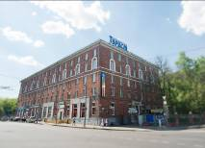 |  | 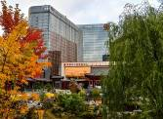
ТУРИСТ | YE’S апарт-отель «БОТАНИКА» | SOLUXE
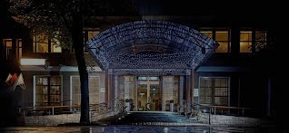 | 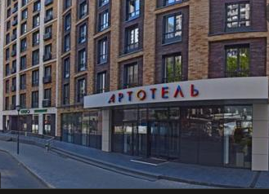 | 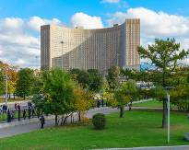
Д ОТЕЛЬ | 1 АРТ ОТЕЛЬ | КОСМОС

ПРЕИМУЩЕСТВА РАБОТЫ С НАМИ:

- Понятный фиксированный тариф без скрытых доплат. Все наши специальные тарифы включают завтраки!
- Все важные условия размещения, даты, сроки аннуляций и размер штрафных санкций за их нарушение прописаны в Договорах-заявках полностью.
- Ведение и контроль полного цикла бронирования: от момента заказа до окончания Вашего проживания в отеле с предоставлением всех закрывающих документов.
- При возникновении непредвиденных ситуаций мы предпринимаем все необходимые действия для полного/частичного сохранения Ваших денежных средств.

Получить специальные тарифы и бланк Договора-заявки Вы можете,
отправив короткий запрос на почту incoming@junwex.com или по тел. (812) 303 95 69

Если Вы не увидели интересующий Вас отель или интересующую Вас категорию номера в нашем перечне отелей, или у Вас есть альтернативное ценовое предложение, обязательно позвоните или напишите по указанным контактам. Мы хотим стать лучшими для Вас, и готовы с Вашей помощью поработать над этим!

Контакты:  Александр Александров  Тел.: +7(499) 553-65-67  Е-mail: aav@junwex.com | ФОРМА 12

Образец 1а
В ООО «Рестэк ивент менеджмент технолоджи»

Информация о конструкции
для подвеса внутри павильона 57

Выставка
Название фирмы
(заказчик)
Зал № |  |  |  |  |  |  | Стенд №
Габариты конструкции
Материалы
Вес конструкции
Перечень и общий вес навешиваемого на конструкцию оборудования
(осветительной техники, рекламных носителей, декоративной облицовки)
Общий вес снаряженной конструкции
Расчетное количество точек подвески
Расчетная нагрузка на каждую точку подвески
Расчетная высота подвески от пола (по верхней точке конструкции)
Ответственный за проектирование
Ответственный за монтаж и технику безопасности (фамилия, должность, телефон)
Эскиз навешиваемой конструкции прилагается.
Ответственность за качество и эксплуатацию лебедок несет Фирма заказчик.
Навеска дополнительного оборудования (осветительной техники, рекламных
носителей, декоративной облицовки) на подвешенную конструкцию ЗАПРЕЩЕНА!
Подпись руководителя предприятия (заказчика)
М.П.
СОГЛАСОВАНО
ООО «Рестэк ивент менеджмент технолоджи»

